**基于核心素养的VR综合实践课教学思考**

李敬然

**一、“基于VR环境的京杭大运河”综合实践活动课**

（一）综合实践活动课程概述

综合实践课是国家义务教育规定的必修课程，与学科课程并列设置，是基础教育课程体系的重要组成部分。教育部《中小学综合实践活动课程指导纲要》确定该课程性质是“从学生的真实生活和发展需要出发，从生活情境中发现问题，转化为活动主题，通过探究、服务、制作、体验等方式，培养学生综合素质的跨学科实践性课程。”并明确可将优秀传统文化教育、革命传统教育等专题纳入综合实践活动课程。综合实践课背景是落实意识形态教育，为国家立心，为民族立魂；创新思政课教学；创造性传承中华优秀传统文化。

（二）“基于VR环境的京杭大运河”综合实践活动课程概述

“基于VR环境的京杭大运河”综合实践活动课是学生在VR技术的支持下，运用京杭大运河VR产品，了解和感悟京杭大运河的历史文化，综合运用所学知识探究如何在新时代传承、保护、利用好大运河，促进责任担当、人文底蕴、学会学习等核心素养发展的一项综合实践活动创新课程。

“基于VR环境的京杭大运河”综合实践活动课程内容包括1.考察和调研大运河。因地制宜地对本地大运河河段及相关文化、古迹等进行考察和调研，掌握较为可信的一手资料和文献信息。2.感悟京杭大运河。基于VR技术，选择具有关联性和比较性的文化地标点，深入探究运河文化的精华。3.探究京杭大运河的历史发展与文化传承。基于对京杭大运河的认识和体验，以“京杭大运河的历史发展与文化传承为题，开展小组学习活动，探究如何更好的传承京杭大运河精神和文化。4.探究京杭大运河的保护。5.探究京杭大运河的利用。通过课前实地考察探究，和课上VR体验探究，探究当今如何保护和利用京杭大运河，提出一些有价值的建议，形成问题解决的方案。

“基于VR环境的京杭大运河”综合实践活动课程的育人价值包括了解京杭大运河的前世今生和文化脉络，感悟运河精神，获得有积极意义的价值体验。培养对中华优秀传统文化和古代劳动人民智慧结晶的认同感，为自己是中国人感到自豪。培养学生合作与分享的意识和科学严谨的态度。着力培养学生自理能力、热爱生活的态度，积极参与、相互合作、集体活动。作为中学生，应从内心深处强烈认同民族文化。传承中华民族的精神血脉。

**二、VR技术在综合实践活动课中的应用**

（一）VR技术简介

20 世纪 80 年代初，美国 VPL 公司的创始人杰伦 • 拉尼尔首次提出“Virtual Reality”。VR 是综合利用图形系统和各种现实及控制接口设备，在计算机上生成的、可交互的三维环境中提供沉浸感觉的技术。格里戈雷 • 博迪和菲利普 • 科菲特最早在他们的著作《虚拟现实技术》[1] 中指出虚拟现实有三个特征：沉浸性（Immersion）、交互性（Interactivity）和构想性（Imagination），即虚拟现实的“3I”特征。[2]

（二）京杭大运河VR产品形态

“基于VR环境的京杭大运河”综合实践活动课程的VR产品形态如下：如图1示

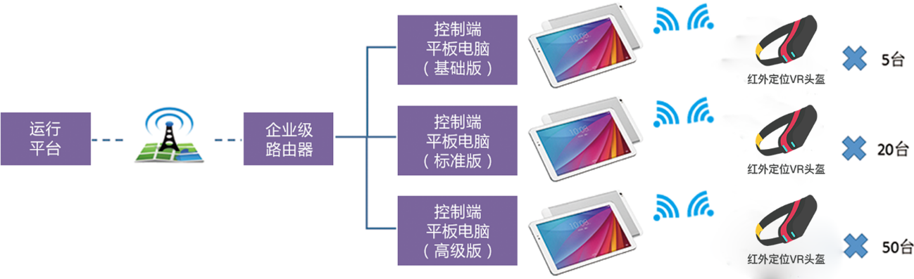

图1“基于VR环境的京杭大运河”综合实践活动课程的VR产品形态

（三）VR技术创设的学习环境

VR技术创设虚拟现实的学习环境。为学生创设一个仿真的学习环境。该环境对学生的学习过程或结果有明显的促进作用。该环境在非虚拟情况下不易创设。

VR技术创设超越现实的学习环境。在模拟真实环境的基础上，VR技术可以实现虚与实结合。通过仿真场景与虚拟辅助的结合，实现更好的教学效果。源于现实，高于现实。

VR助力综合实践课特点有一个对接：先进科技对接文化教育。两个互动：师生互动；人机交互。三个结合：虚实结合；动静结合；文本教材与VR设备结合。实现内化于心，外化于行的教育目的。

（四）VR技术在课堂教学中使用需注意的问题

不要用于创设真实教学环境中可以实现的场景。综合实践活动强调的实践是真实实践，只有在真实情况下无法创设相应的学习环境时才适合使用VR技术创设虚拟仿真环境。

使用VR技术时，需以教学目标为中心。避免将VR技术的应用本身作为教学重点或主要教学目标；VR技术应指向教学中的重难点解决。兼顾虚拟场景的仿真性与教学性。应用时长控制。每节课40分钟，使用VR一体机的时间控制在12分钟以内。

**三、VR助力综合实践课教学模式**

笔者在本校综合实践课教学中，运用VR助力综合实践课教学，将传统文化和革命文化主题和VR综合实践课相融合进行了探索。

遵循立德树人、以文化人的要求，基于核心素养培养制定出教学目标。价值体认目标：围绕配合“不忘初心、牢记使命”主题教育，提升学生政治认同和文化自信；培养学生听党话跟党走，激发爱党爱国爱人民爱社会主义的情怀。责任担当目标：培养学生继承和发扬中华文明的责任意识；为实现“中国梦”努力学习的理想，坚定理想信念，提高学生的合作责任意识。问题解决目标：围绕问题，提出一些有价值的建议，通过研究课题形成问题解决方案。创意物化目标：在对问题进行探究时，将相关探究结果以物化表格形式展现出来的。

教学环节分成，情境导入、合作分享、体验探究、总结提升四个环节。

（一）情境导入

情境导入，激发兴趣。以《北运河上的文化地标》为例，用通州燃灯塔VR导入，穿越时空，激发学生学习兴趣。学生身临其境地坐在游船上观看燃灯塔，思考并回答：通过使用VR一体机观看后有什么感受？用VR技术更加清晰直观了解燃灯塔。激发学生的学习兴趣，调动学习积极性。《开国大典》一课，开国大典阅兵VR盛大开篇，激发学生爱国热情。学生穿越时空，沉浸于真实的开国大典历史场景中。学生通过使用VR一体机观看后谈感受，有的学生说感受到人民军队的风采和共和国的荣耀，希望以后也可以当兵。

（二）合作分享

合作分享，增强文化自信，提升政治认同。以《北运河上的文化地标》为例，学生课前分组去天津天后宫实地考察探究，地理位置，功能作用，历史文化价值等方面内容，在课上做汇报。去天津泥人张美术馆体验做小小讲解员。学习了解泥人张的文化，并分享讲解，课上做展示。将在课前准备的天津天后宫运河文化和北京通州运河文化，通过剪纸、国画、古诗词诵读、书法等方式展示，并将推选出的作品贴到黑板上。通过此环节使学生了解，运河水用它无可比拟的柔情和黏合力，将不同地域的文化融合在一起，大运河蕴含了“海纳百川”的文化取向。开放包容既是文化自信的表现，更是文化繁荣的动力。培养了学生的文化自信，对传统文化的认同和热爱，做传统文化的守护者。《开国大典》一课，通过课前搜集开国大典背后的故事，从歌颂党、军队，人民三个方面分享，在小组分工合作的基础上，选派学生在课堂上集中汇报所分享的内容。学生分别从《没有共产党就没有新中国》歌曲的来历；长征中人民军队的不畏艰难，坚定理想信念，朗诵《七律·长征》；半截皮带的红色故事，分享讲述。培养学生政治认同。搜集、分析、整理资料、手工制作的能力。通过学生相互合作交流，培养学生合作与分享的意识和科学严谨的态度。着力培养学生自理能力、自立精神、热爱生活的态度，具有积极参与、相互合作、集体活动的意愿。落实责任担当目标。

（三）体验探究

借助VR体验探究，在此环节中，师生互动，人机交互。以《北运河上的文化地标》为例，老师担任的角色是导游，带领学生一起畅游燃灯塔，引导学生使用VR一体机体验观看学习，初识两座地标的内容，探究这两地在地理位置，功能作用，历史文化价值等方面的区别和联系。学生合作探究并填写制作表格。（如表1示）将虚拟现实场景同实际制作的探究表格相结合。内化并加深学生对运河文化的理解。实现重难点的突破，学生进一步探究，通过VR体验探究的深层次的内容，用天津相声贯口的形式说天后宫；用京剧唱赞美运河精神。得出结论：大运河蕴含了“和而不同”的民族性格。“以人为本”的核心思想。将学生的思想情感引导到弘扬运河精神和本地特色文化层面，将家乡情怀升华到家国情怀。落实价值体认目标。通过课前对天津天后宫实地考察探究，和课上VR体验探究北京通州燃灯塔，探究当今如何保护和利用两座文化地标，提出一些有价值的建议，形成问题解决方案。本环节通过课堂使用VR手段，了解掌握VR操作基本方法和综合实践课程流程；运用VR技术观察未知世界、实现时空穿越、增强感知能力、解决实际问题，服务并驾驭学习和生活。学生能够结合VR的探究学习，初步掌握相关内容，并发现感兴趣的问题线索。能将相关问题转化为小组合作的课题，体验课题研究的过程与方法，思考并提出各自的想法，形成对运河文化相关问题的初步解释。实现问题解决目标。

表1文化地标探究表

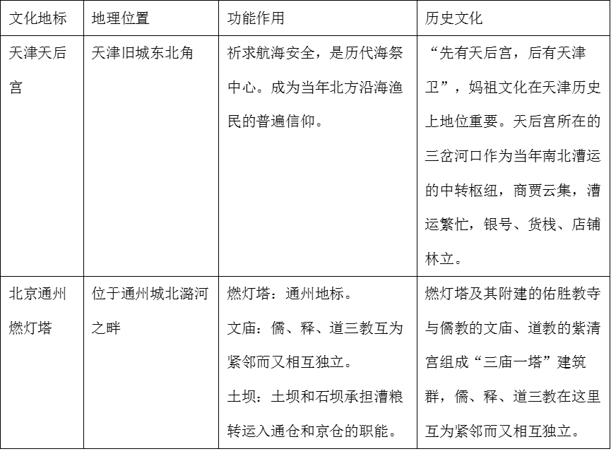

《开国大典》一课，老师担任的角色是主持人，主持学生们一起探究开国大典背后的故事。通过观看领袖入场，探究：第一代中央人民政府主要领导都有谁，共产党人初心是什么。通过看升旗仪式VR，初识国旗、国歌、国徽的含义。进一步探究，进行红旗下的讲述，讲述新中国成立70年来，那些与五星红旗紧紧相连的高光时刻与动人故事。学生讲述信仰浇筑的五星红旗，海上护航的中国红，月球迎来五星红旗，五星红旗伴我共同成长。激发了学生以“五星红旗，我为你自豪”的爱国情感。进一步探究：为什么共和国是红色的，不能淡化这个颜色。学生诵读红色家书，使学生铭记英烈，不忘来时之路。学生传承红色基因，崇尚英雄。通过使用VR一体机带学生体验观看开国大典阅兵和建国69周年的国庆阅兵的视频，学生合作探究在军事、经济、文化方面的今昔对比，小组合作制作对比表格，并请学生代表分享讲述。将虚拟现实场景同实际制作的探究表格相结合。加深学生对问题的理解。学生在老师引导下，发现感兴趣的问题线索。能将相关问题转化为小组合作的课题，体验课题研究的过程与方法，思考并提出各自的想法，形成对相关问题的初步解释，落实本课的问题解决目标。使学生了解新中国成立70年来的辉煌成就，更加珍惜现在的幸福生活。

（四）总结提升

学生发言，简要汇报课堂学习的收获和感想。以《北运河上的文化地标》为例，学生通过学习《运河开篇》VR思考并得出结论：为什么传承运河文化？了解运河价值。师生分别通过诗的方式表达了共同学习的感受。围绕教学目标和综合实践过程，老师归纳形成探究运河文化、传承运河精神的初步结论，并重点将家乡情怀提升到国家情怀。“以人为本”的核心思想、“家国情怀”的责任担当、“海纳百川”的文化取向、“和而不同”的民族性格正是运河精神的体现。培养学生对中华优秀传统文化和古代劳动人民智慧结晶的认同感，担当民族复兴大任的时代新人，传承中华民族的精神血脉，濡染中华文化的生命底色。增强文化自信，为弘扬中华文明、实现“中国梦”贡献力量。落实本课价值体认目标。《开国大典》一课，老师围绕教学目标和综合实践过程，归纳形成探究主题初步结论，新中国诞生的成功秘诀1.“没有共产党就没有新中国”。2.“枪杆子里面出政权”。3.“人民是历史的创造者，人民是真正的英雄”。学生谈感受，将感受和对祖国想说的话写心形贴上，每组派代表贴在黑板上。师生互动，情感升华，共同歌唱我的我的祖国，献礼祖国70华诞，将歌声在心中回荡，把歌词融于血液中，心中认同国家。激发学生的爱国主义情感，感受党和国家的力量，学好党的历史，将信仰与学习连在一起。学生感受到新中国一路走来的不易，感受革命先烈们不畏艰难、艰苦奋斗、追求崇高理想的革命英雄主义精神，将革命先烈鲜血凝聚在学习中，让精神更丰富。青少年的学习靠思想指引，每天进步一点点，做有理想、有追求、有担当、有作为的新时代中学生，树立为实现中国梦而努力学习的远大理想。

**四、VR助力综合实践课教学启示**

（一）VR技术特点

VR技术的多感知性、沉浸性、交互性、构想性等基本特征，决定了VR教育能营造不在场的在场感、零距离的互动感，获得身临其境的感受。运用VR技术观察未知世界，增强感知能力，培养创新思维，促进问题解决，服务并驾驭学习与生活。

（二）VR智能课堂新趋势

VR智能课堂的新特点、新趋势。沉浸性，在身临其境中学习知识。合作性，在师生互动中合作分享。震撼性，在穿越时空中体验探究。能够使课程主题更加突出，课堂氛围更加活跃，课堂资源更加丰富，提升核心素养指向下的创新教育效果，有利于推动学校《教育信息化2.0行动计划》的有效落实，真正使文化教育“动”起来，“活”起来，“火”起来。

（三）提升核心素养

筑牢信仰之基，补足精神之钙，把握思想之舵。本课有效，注重体验，在润物无声中达成教学目标。有人，学生为本，在践行领悟中引领生命成长。有益，VR助力，在体验探究中落实核心素养。综合实践课在“有效、有人、有益”的教学中出彩，让我们的学生在“有效、有人、有益”的教学中成才，落实立德树人的根本任务。

（作者单位：天津市第四十八中学）